**Удивительный песок!**

Игры с кинетическим песком в детском саду это удивительные тактильные ощущения и возможности для формирования мотивации к созидательной продуктивной деятельности. Песок -это необычный сыпучий материал, по структуре подобный влажному и пластичному пляжному песку. Отличает его мягкость, текучесть, а во время работы руки малышей остаются чистыми, поэтому игры с кинетическим песком в детском саду набирают популярность.     Лепка и создание многообразных образов обладает комплексным воздействием, выражающимся в нескольких направлениях:   развитие осязательного чувства ребенка при работе двумя руками, что благотворно отражается на развитии его речи; выявление способностей; развитие сосредоточенности, концентрации внимания; формирование нестандартного творческого мышления.   Одновременно занятия с кинетическим песком доставляют детям чувство радости, содействуя раскрепощению, формированию социально значимых навыков общения. Начиная процесс знакомства с новым поделочным материалом, воспитатель открывает для детей увлекательный мир. Тактильные прикосновения при первых пробах очаровывают легкостью преобразования слепленных фигур, которые обладают хорошей прочностью, но растекаются при определенном давлении на них сверху. Использование цветных образцов расширяет игровое и познавательное поле, формирует у детей умения распознавать гармонию оттенков, создавая предпосылки к воспитанию художественного вкуса.   Постепенно деятельность от изготовления стандартных куличей или поиска спрятанных фигур переходит к более сложным формам. Уникальный, мобильный, просто космический песок позволяет в любимой дошкольниками игровой форме получить не только эстетическое удовлетворение, но и стать более уверенными, успешными. Они имеют возможность объяснить собственный замысел, быстро внести изменения под чутким педагогическим сопровождением в создаваемый образ, а потом включиться в увлекательную ситуацию, приобретая новые полезные знания.

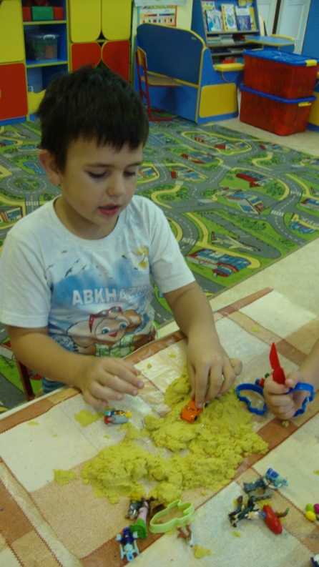**Игра «Отгадай загадку»**

**Цель:** развитие у ребенка мелкой моторики и мышления.

Для данной игры потребуются миниатюрные фигурки.

**Суть игры:** взрослый закапывает в песочницу маленькую фигурку, а затем загадывает ребенку загадку. Задача ребенка заключается в том, чтобы отгадать эту загадку, а в подтверждении правильности ответа откопать в песке эту фигурку.

**Игра « Угадай, что спрятано**

**в песке»**

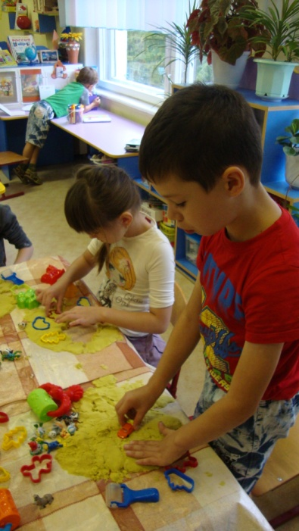**Цель:** заключается в том, чтобы развить у ребенка способность представлять предметы по их словесному описанию.

Для данной игры потребуются разнообразные маленькие фигурки.

**Суть игры:** родитель предлагает ребенку, используя маленькие фигурки, построить песочную картину под названием «Чего на свете не бывает». А после того, как работа завершена, ребенку необходимо рассказать о том, что у него получилось.

**Игра «Рисуем палочкой»**

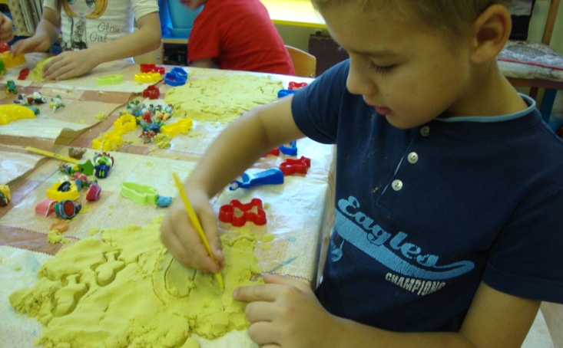**Цель:** развитие усидчивости, внимания, фантазии.

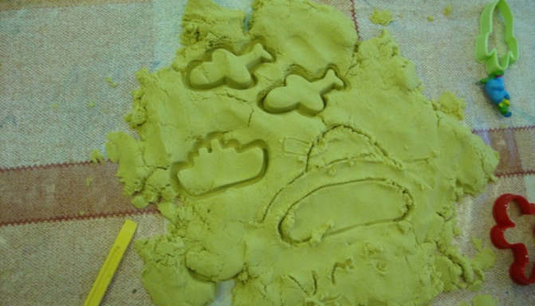Суть игры: воспитатель предлагает ребенку порисовать на песке палочкой. Такое занятие способно заинтересовать ребенка, успокоить. А также он начнет проявлять усидчивость, фантазию и воображение.



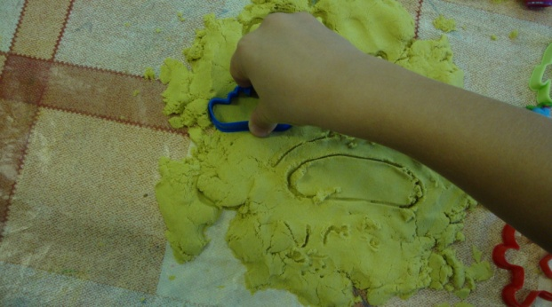

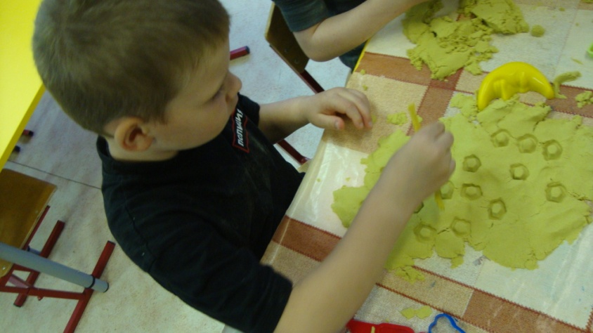 **Игра «Необыкновенные следы»**

**Цель:** заключается в том, чтобы развить у ребенка способность изображать что либо по словесному инструкции.

**Суть игры:** «Идут медвежата» - ребенок кулачками и ладошками с силой надавливает на кинетический песок. «Прыгают зайчики» - кончиками пальцев ребенок ударяет по поверхности песка, двигаясь в разных направлениях. «Ползут змейки» - ребенок расслабленными (или напряженными) пальцами рук делает поверхность кинетического песка волнистой. «Бегут жучки - паучки» - ребенок двигает всеми пальцами, имитируя движение насекомых.

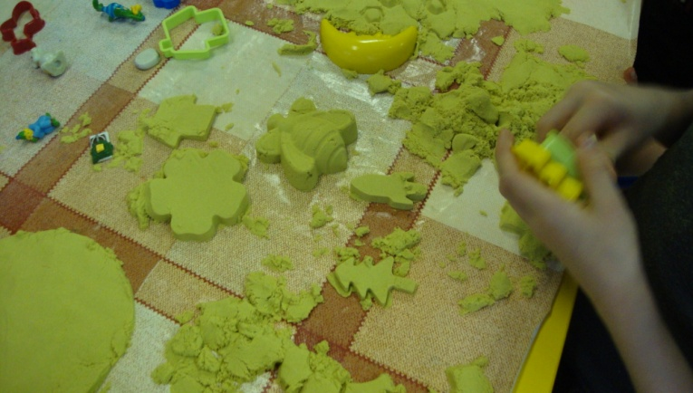**Игра «Найди отличие»**

**Цель:** развитие умения концентрировать внимание на деталях.

**Суть игры:** Ребенок рисует ( лепит) на кинетическом песке любую несложную картинку (котик, домик и др.) и показывает ее взрослому, а сам отворачивается.

Взрослый дорисовывает несколько деталей и показывает картинку. Ребенок должен заметить, что изменилось в рисунке. Затем взрослый и ребенок могут поменяться ролями. Игру можно проводить и с группой детей. В этом случае дети по очереди рисуют   какой-либо рисунок и отворачиваются (при этом возможность движения не ограничивается). Взрослый дорисовывает несколько деталей. Дети, взглянув на рисунок, должны сказать, какие изменения произошли.

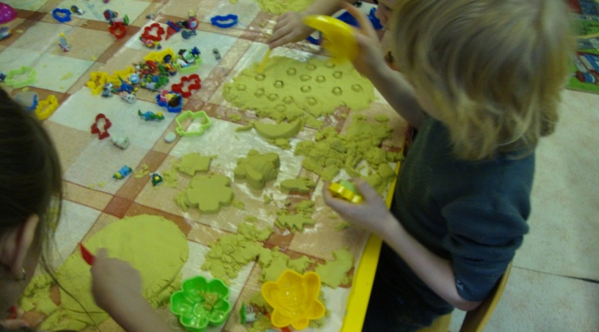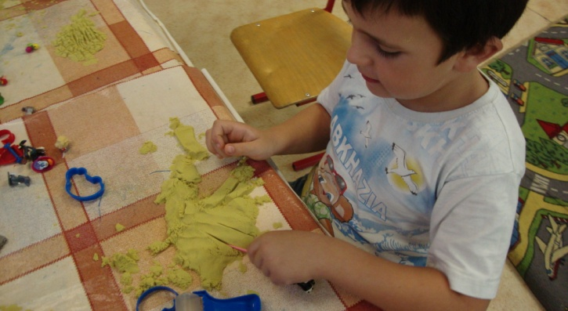



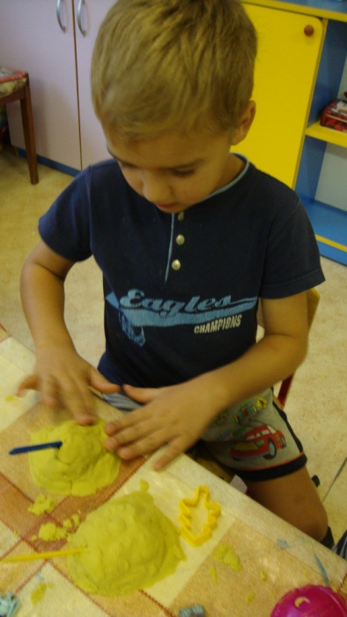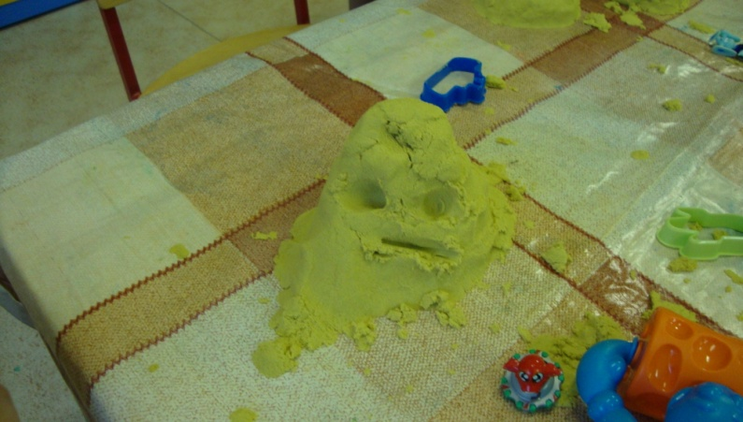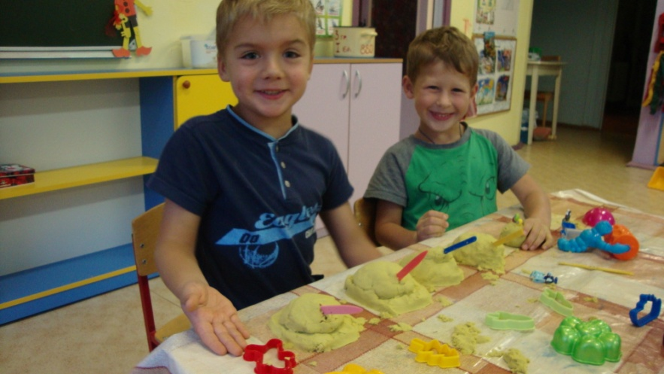**Объёмная лепка**

**«Танчики»**

**«Чудо – чудное»**

